校内导师审核专业实践报告指南
一、平台登陆：
https://yjs1.ustc.edu.cn/（中国科学技术大学研究生综合服务平台，以下简称“平台”）
二、账户登录：
科学岛校内导师从平台“本地认证”端口登录。
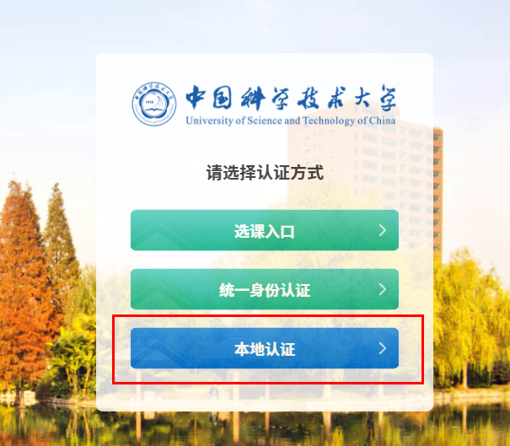
（一）用户名、登陆密码：
为校内导师职工号与密码。(如忘记\修改密码，可点击“找回/修改密码”进行找回\修改)
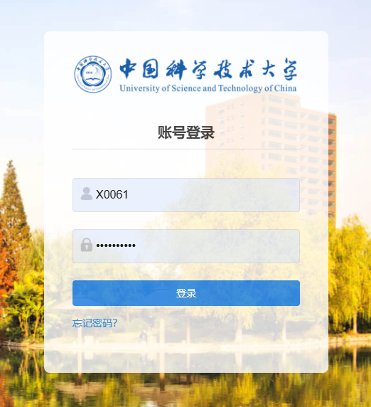
三、专业实践阶段报告审核
点击“教学资源”-“专业实践管理”-“专业实践阶段报告审核”，即可看到审核列表，点击“详情”即可查看该学生的专业实践阶段报告。
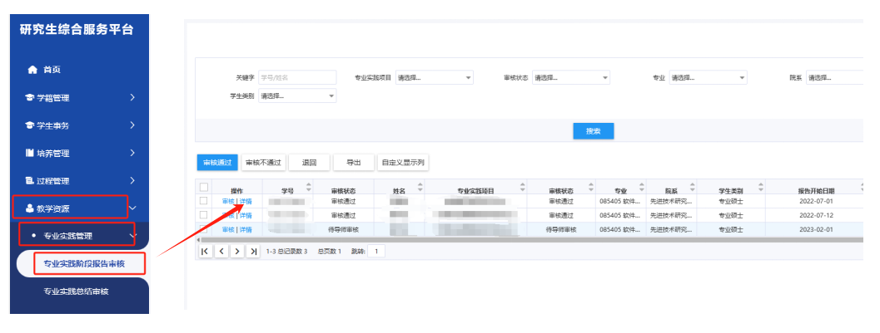
返回审核列表界面，勾选该生的阶段报告，选择“审核通过”或“审核不通过”，并给出审核意见，点击“确定”完成审核。
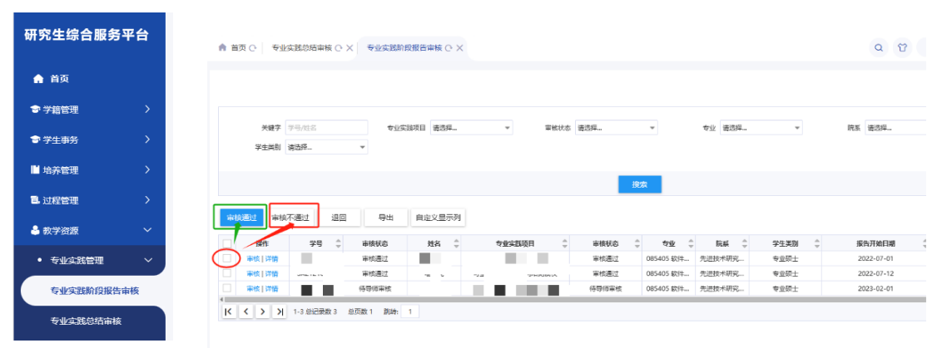
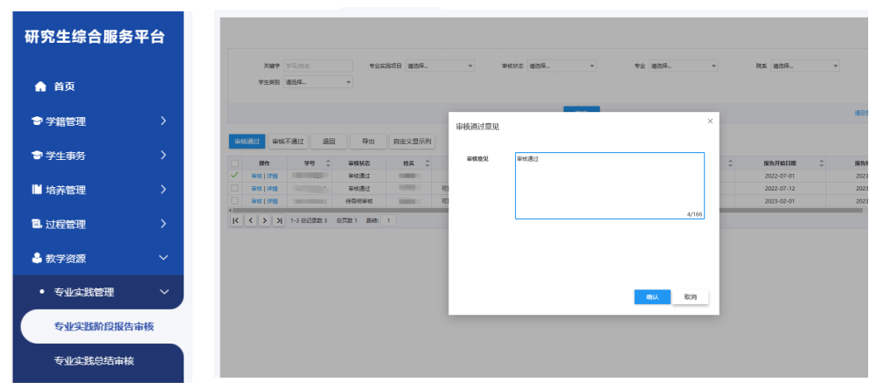
四、专业实践总报告审核
专业实践环节结束，研究生应提交专业实践总报告。审核专业实践总报告时，点击“教学资源”-“专业实践管理”-“专业实践总结审核”，点击“详情”查看专业实践总报告。
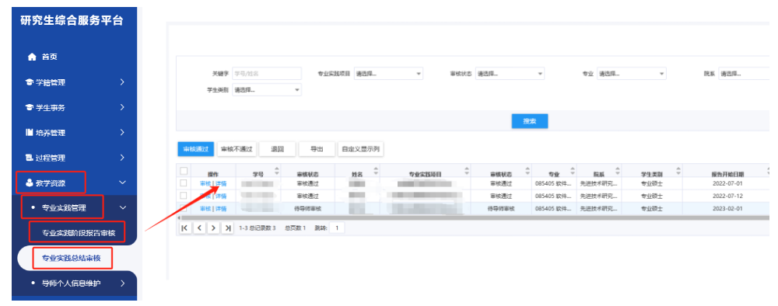
返回审核列表，勾选后点击“通过审核”或“审核不通过”，并填写审核意见，点击“确定”即可完成审核。
